

|  |
| --- |
| МИНОБРНАУКИ РОССИИ |
| Федеральное государственное бюджетное образовательное учреждение  высшего образования  «МИРЭА  Российский технологический университет»  **РТУ МИРЭА** |

Институт информационных технологий (ИИТ) Кафедра практической и прикладной информатики (ППИ)

# ОТЧЕТ ПО ПРАКТИЧЕСКОЙ РАБОТЕ

по дисциплине «Моделирование бизнес-процессов»

# Практическое занятие №18

|  |  |
| --- | --- |
| Студент группы | *ИМБО-02-22 Ким Кирилл Сергеевич* |
| (подпись) |
| Преподаватель | *кпн, Геращенко Л.А.* |
|  | (подпись) |
| Отчет представлен | « » 2024г. |

Москва 2024 г.

Цель занятия:

Создание организационной структуры управления с целью закрепления отличий организационной модели от организационной структуры управления предприятием (организацией).

Постановка задачи:

На основе задания построить организационную структуру управления.

Ход работы:

Организационная структура управления – совокупность специализированных функциональных подразделений, взаимосвязанных в процессе обоснования, выработки, принятия и реализации управленческих решений. Графически изображается чаще всего в виде иерархической диаграммы, показывающей состав, подчиненность и связи структурных единиц организации.

Организационная модель – это принципы формирования подразделений, делегирования полномочий и наделения ответственностью.

Основное отличие организационной модели от организационной структуры управления в их назначении и времени формирования в процессе взаимодействия с заказчиком. Организационная модель применяется на более высоких уровнях для распределения структурных единиц по целевому признаку.

***Задание 1***

Издательская компания ООО «Обо всем для всех» работает на рынке издательских услуг. Клиентами компании являются юридические лица, заказывающие различного рода рекламную продукцию и рекламу, в том числе размещаемую в издаваемых компанией газете и журнале. Также клиентами являются те юридические и физические лица, которые приобретают издаваемые газету и журнал, распространяемые через розничную сеть «Семерочка». Поставщиками ООО «Обо всем для всех» выступают организации, выпускающие и реализующие офсетную, мелованную и газетную бумагу; полиграфические краски и оборудование. В процессе деятельности ООО «Обо всем для всех» взаимодействует с банковской организацией ПАО «Денежный банк» и страховой организацией ПАО «Застрахованы все».

В процессе осуществления основной деятельности компания занимается управлением финансами, маркетингом, персоналом, а также стратегическим управлением. Для качественной реализации основных процессов и процессов управления реализуется:

• административно-хозяйственное обеспечение;

• юридическое обеспечение;

• обеспечение безопасности;

• ИТ-обеспечение и связь.

ООО «Обо всем для всех» возглавляет Генеральный директор, которому подчиняются коммерческий директор, директор по изданиям, исполнительный директор, финансовый директор, директор по персоналу.

Директор по персоналу осуществляет управление персоналом и руководит Отделом по управлению кадрами.

Исполнительный директор осуществляет руководство ИТ-отделом, административно-хозяйственный отделом, отделом по безопасности.

Финансовый директор руководит Управлением финансов, в которые входи Финансовый отдел и, Бухгалтерия. Также в ведении Финансового директора находится Юридический отдел.

Коммерческий директор осуществляет руководство деятельностью отделов: Коммерческий отдел, Отдел логистики, Отдел маркетинга.

Директор по изданиям осуществляет руководство Редакторско-издательским отделом, Типографией и Отделом качества.

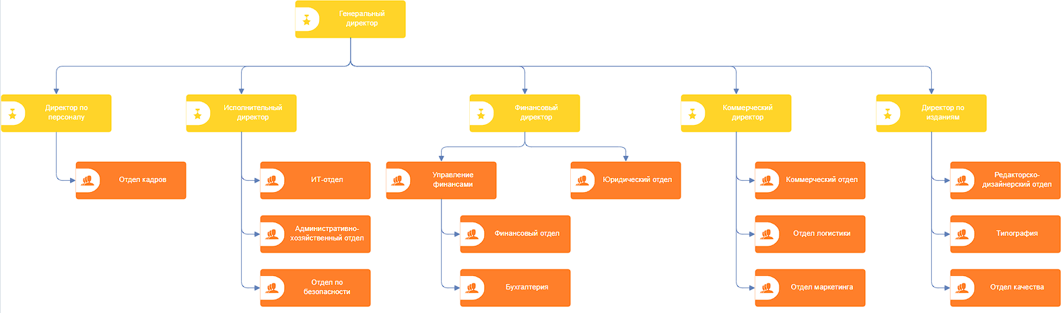

**Рисунок 1 – Организационная структура управления компанией ООО «Обо всем обо всех»**

**Результат работы:** построенный и сохраненный файл модели, представленный преподавателю в конце практического занятия.

Список использованных источников и литературы:

1. Размещенное в СДО как «Моделирование бизнес-процессов_Лекция» исправленное и дополненное учебное пособие по «Моделированию бизнес-процессов» [Электронный ресурс]: учебное пособие / Ю. В. Кириллина, И. А. Семичастнов. — М.: РТУ МИРЭА
2. Долганова О. И., Виноградова Е. В., Лобанова А. М. Моделирование бизнес-процессов [Электронный ресурс]: Учебник и практикум для вузов. - Москва: Юрайт, 2020. - 289 с – Режим доступа: https://urait.ru/bcode/450550
3. Каменнова М. С., Крохин В. В., Машков И. В. Моделирование бизнеспроцессов. В 2 ч. Часть 1 [Электронный ресурс]: Учебник и практикум для вузов. - Москва: Юрайт, 2021. - 282 с – Режим доступа: https://urait.ru/bcode/469152
4. Грекул В. И., Коровкина Н. Л., Левочкина Г. А. Проектирование информационных систем [Электронный ресурс]: Учебник и практикум для вузов. - Москва: Юрайт, 2020. - 385 с – Режим доступа: https://urait.ru/bcode/450997